.
Тема: « 1 декабря – День первого Президента».
Цель: Познакомить детей с праздником 1 декабря - День первого Президента. Воспитывать чувство гордости, уважения и любовь к своей стране, к своему Президенту. Также продолжать знакомить детей с государственными символами Республики Казахстан.

Ход занятия:

Дорогие дети! 1 декабря – вся страна, весь народ Казахстана с гордостью отмечает День Первого Президента РК. 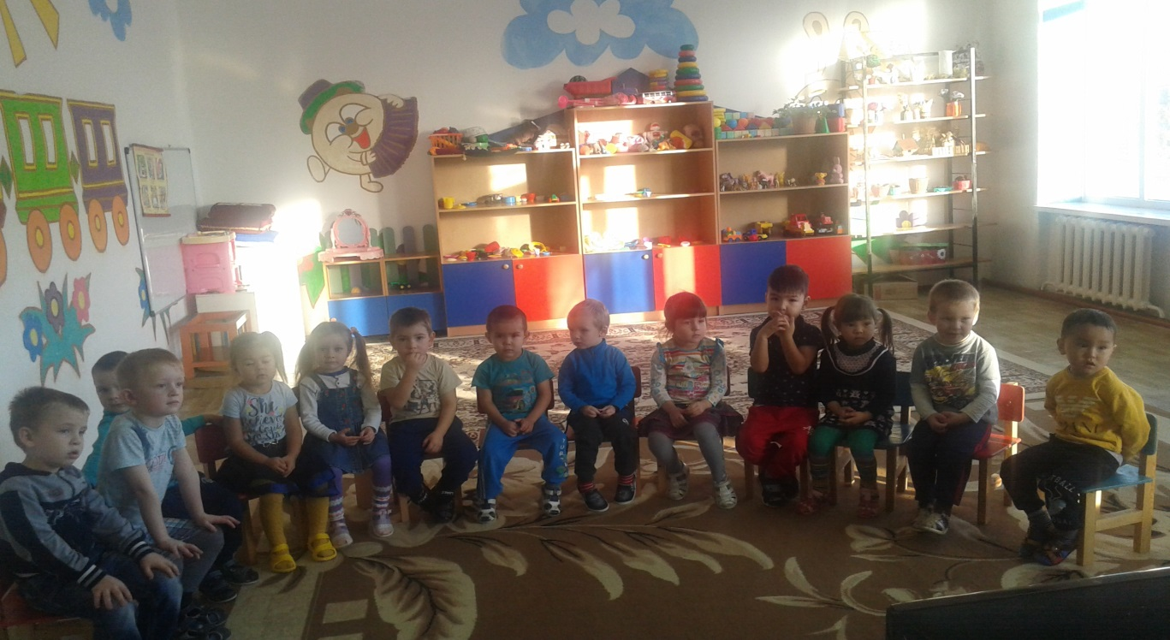

Приветствуем тебя, наш солнечный,
Наш гордый Казахстан!
Наша любовь, Наша Отчизна,
Наш край родной, Наша земля, Наш дом родной!
Наша страна , где солнце всходит,
Где президент с народом за одно,
Где жизнь страны, народа, президента,
Цветёт под солнцем золотым!!!
Поднимаем руки вверх.
— Здравствуй Небо! Мы рады встрече с тобой. Ты такое высокое свободное и бесконечное! Руки вниз — Я приветствую тебя Земля! Ты даёшь всем жизнь! Руки в стороны — Я приветствую тебя Вода! Ты источник жизни на земле! Руки поднимаем в
стороны ладонями вверх — Я приветствую тебя Воздух! Руки поднимаем вверх ладонями вверх — Я приветствую тебя Солнце! Ты такое ласковое и горячее! — Мы дети своей
родной страны! Живем мы в Казахстане!
И этим мы горды!
Дети поют гимн РК (хор) 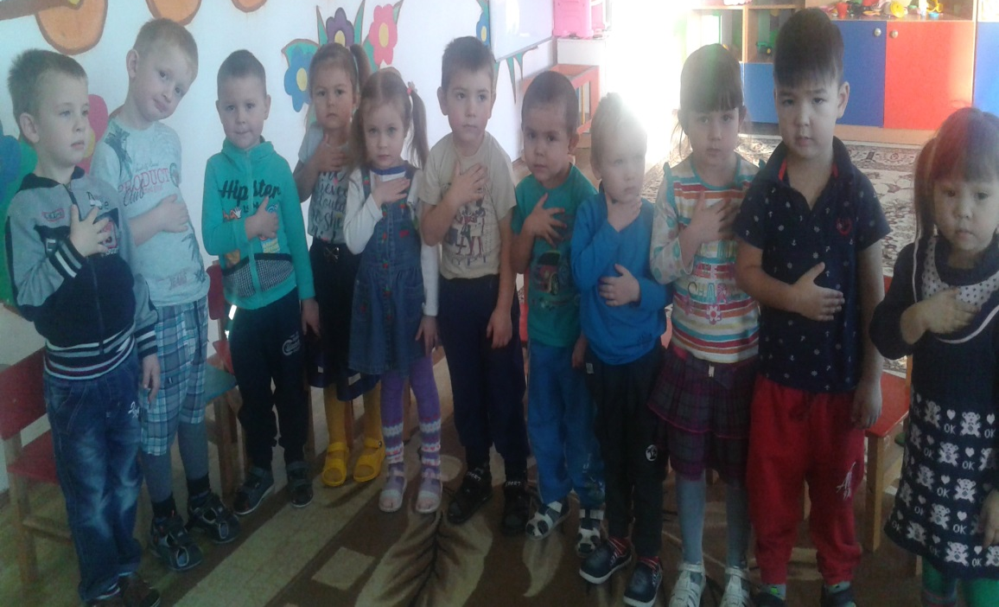

-Как называется страна, в котором мы с вами живём?
-А как звать нашего президента? (слайд).
Нурсултан Абишевич Назарбаев родился 6 июля 1940 года в селе Чемолган, Каскеленский район, 1 декабря 1991 года состоялись первые всенародные выборы Президента республики, в ходе которых Н. А. Назарбаев получил поддержку избирателей. И всем этим большим государством управляет уже много
лет наш Первый Президент Нурсултан Абишевич Назарбаев. Благодаря ему мы с вами
живем все дружно, в мире и согласии. Живет и работает наш Президент в столице
нашей Родины – Отан – в Астане. Это очень большой и красивый город.
Н. А. Назарбаева знают не только у нас в Казахстане,
но и в других странах – в России, Германии, в Америке и т. д. Он пользутся
большим уважением в мире. 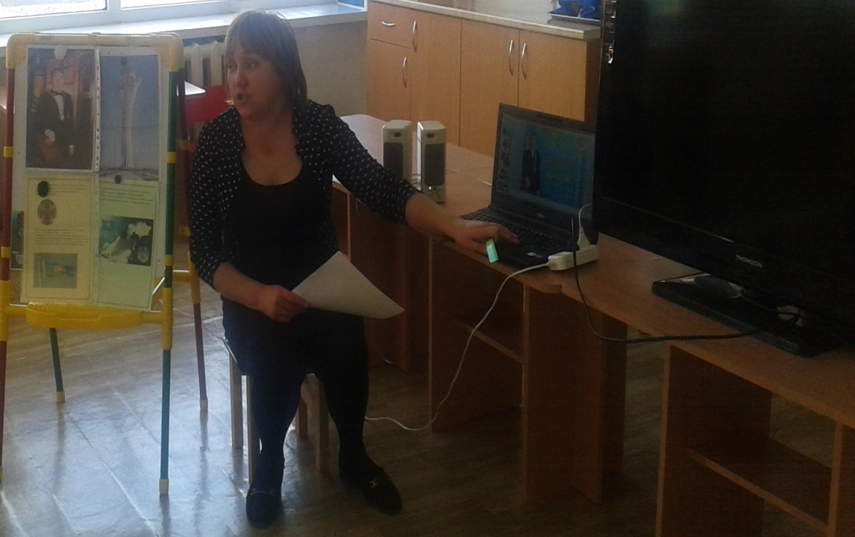

Символы Казахстана
-Что вы видите на картине?(звезду, шанырак , лошадей, колосья и надпись Казахстан).
Рассматривание картины с изображением флага:
-Что вы видите? (солнце , птицу, орнамент).
-Какого он цвета?(голубого).
Голубой цвет на флаге обозначает ясное , безоблачное небо, мир и благополучия нашей Республики. Солнце обозначает покой и богатство нашей страны. А птица- орёл обозначает щедрость и зоркость. А сбоку изображена полоса из казахского орнамента.

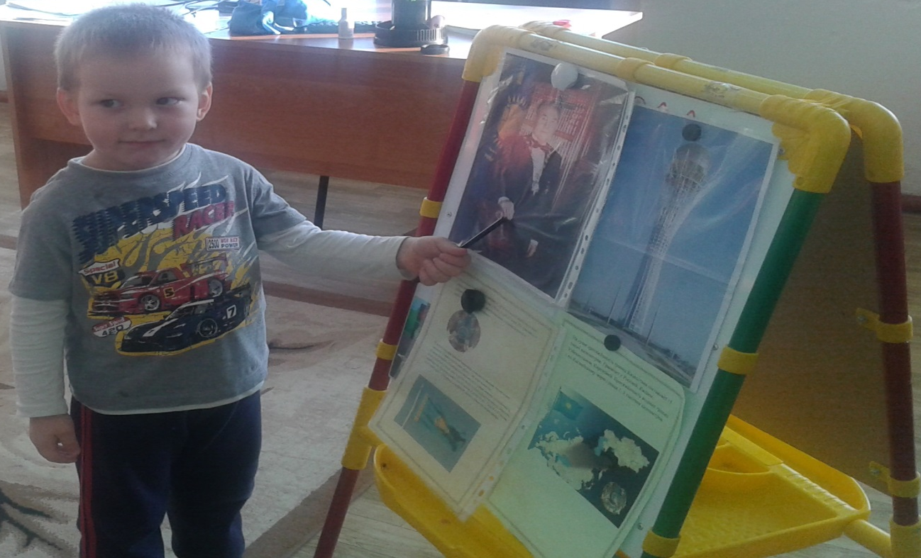

Игра: «Кеттік, Кеттік,
орамал» («Беги, беги, платочек»)
Ведущий:
А сейчас, ребята, я хочу вам предложить поиграть в казахскую национальную игру
«Кеттік, Кеттік, орамал»
(«Беги, беги, платочек») Сядем в круг, и под музыку будем передавать платочек
друг другу. Когда музыка закончится тот, у кого в руках остался платочек,
должен ответить на мой вопрос.
1.Как называется страна, в которой мы живем?
2. Как зовут президента Казахстана?
3.Как называется столица нашей Родины Казахстан?
4. Как называется город в котором мы живем?
5. Скажи на казахском слово Родина.

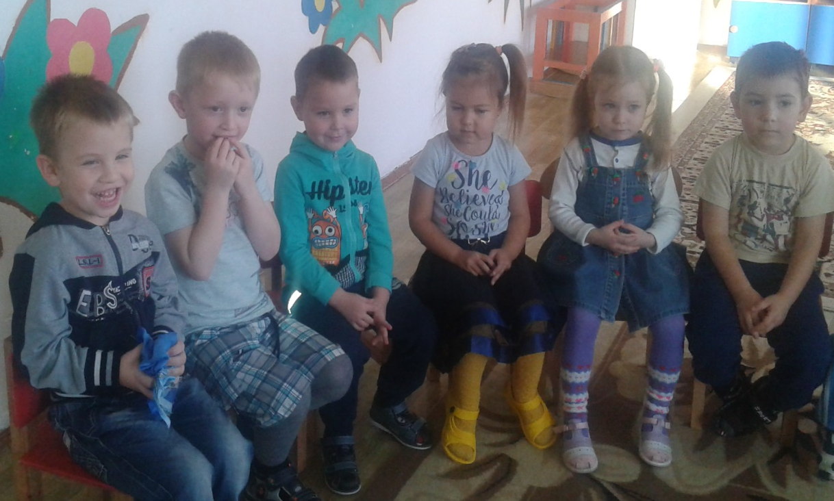

Предлагаю поиграть в игру-разминку «Хорошо» (дети стоят в кругу):
Хорошо, что солнце светит? (изображают солнце)
Хорошо! (хлопают в ладоши)
Хорошо, что дует ветер? (изображают ветер)
Хорошо! (хлопают в ладоши)
Хорошо идти с друзьями? (шагают)
Хорошо! (хлопают в ладоши)
Хорошо прижаться к маме? (обнимают себя)
Хорошо! (хлопают в ладоши)
Хорошо в краю родном? (разводят руки в стороны)
Хорошо! (хлопают в ладоши)
Хорошо там, где наш дом? (изображают дом)
Хорошо! (хлопают в ладоши)
Хорошо кружиться в танце? (кружатся)
Хорошо! (хлопают в ладоши)
Хорошо быть казахстанцем? (выставляют большие пальцы)

Хорошо! 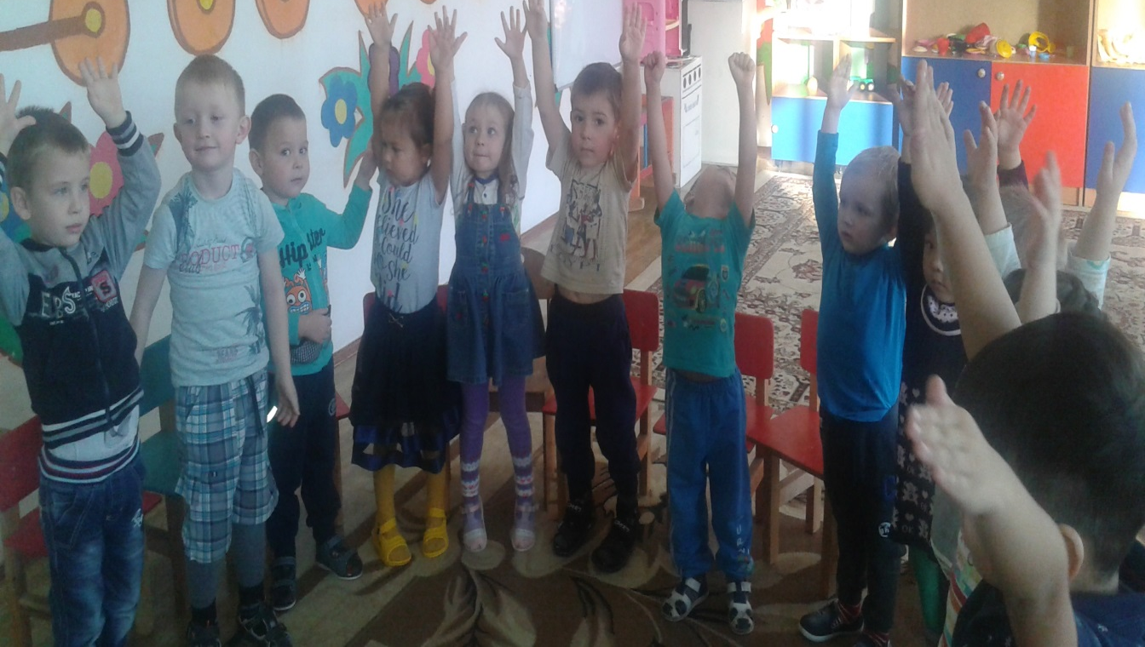
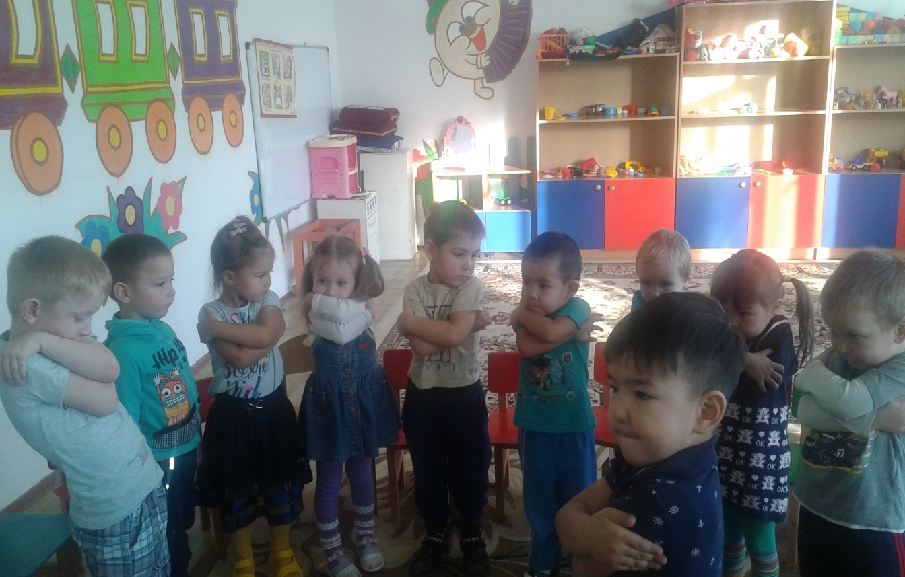
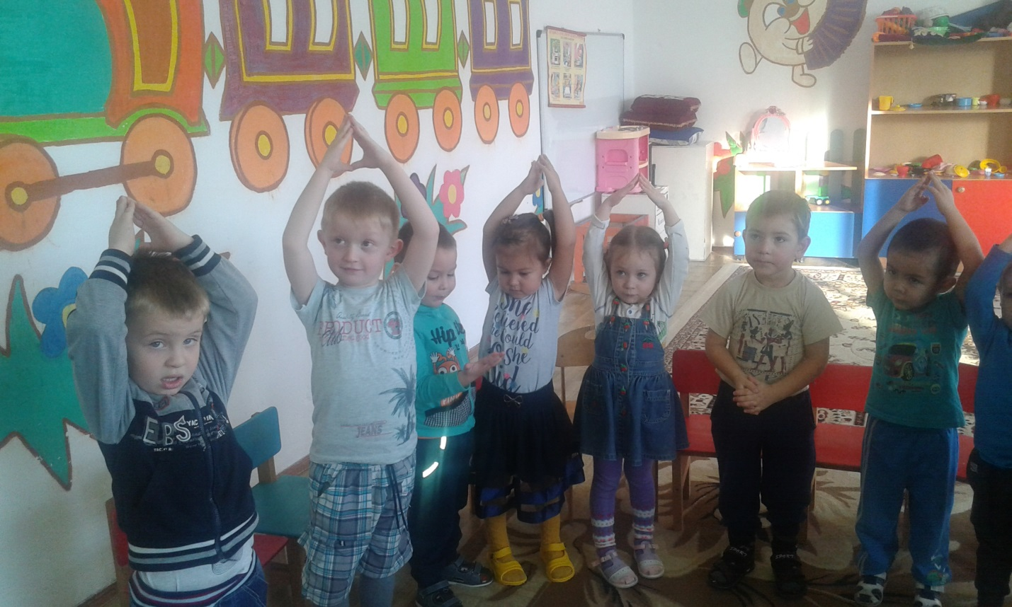
Возьмем друг друга крепко за руки.
Повторяйте за мной :
Я люблю свою семью!
Я счастливый гражданин своей страны!
Я люблю свою Родину!
Я горжусь своей Республикой Казахстан!

. 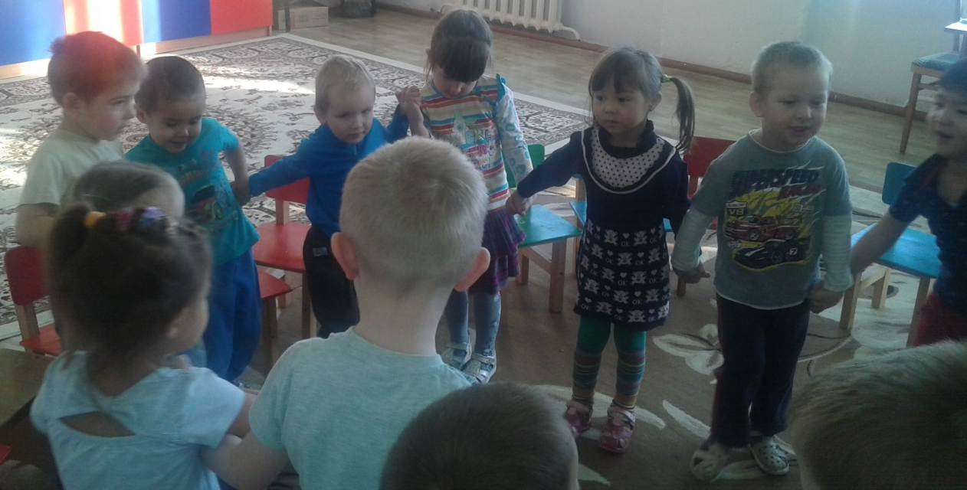 Итог: - Ребята, с каким праздником мы сегодня познакомились? Уточнить у детей какой праздник 1 декабря? О чём мы с вами беседовали на занятии? Отметить наиболее активных детей и похвалить их

